Conceptos básicos de Google Cloud: Comience a usar GKE

35 minutos5 créditos

**Descripción general**

En este lab, creará un clúster de Google Kubernetes Engine que tendrá varios contenedores con un servidor web cada uno. Colocará un balanceador de cargas frente al clúster y verá su contenido.

**Objetivos**

En este lab, aprenderá a realizar las siguientes tareas:

* Usar [Kubernetes Engine](https://cloud.google.com/container-engine" \t "_blank) para aprovisionar un clúster de [Kubernetes](http://kubernetes.io/" \t "_blank)
* Usar kubectl para implementar y administrar contenedores de Docker

**Tarea 1: Acceda a Google Cloud Platform (GCP) Console**

Para cada lab, obtendrá un nuevo proyecto de GCP y un conjunto de recursos sin costo por un tiempo determinado.

1. Asegúrese de acceder a Qwiklabs desde una **ventana de incógnito**.
2. Tenga en cuenta el tiempo de acceso al lab (por ejemplo, img/time.png) y asegúrese de poder finalizarlo en el plazo asignado.

No existe una función de pausa. Si lo necesita, puede reiniciar el lab, pero deberá hacerlo desde el comienzo.

1. Cuando esté listo, haga clic en img/start_lab.png.
2. Tome nota de sus credenciales del lab. Las usará para acceder a Cloud Platform Console. 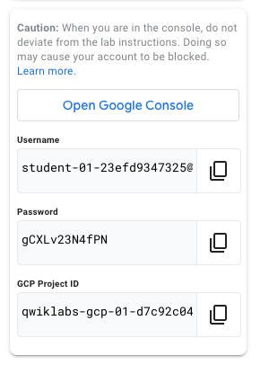
3. Haga clic en **Abrir Google Console**.
4. Haga clic en **Usar otra cuenta**, copie las credenciales para **este** lab y péguelas en el mensaje emergente que aparece.

Si usa otras credenciales, se generarán errores o se **incurrirá en cargos**.

1. Acepte las condiciones y omita la página de recursos de recuperación.

No haga clic en **Finalizar lab**, a menos que lo haya terminado o desee reiniciarlo. Esta acción borrará su trabajo y quitará el proyecto.

**Tarea 2: Confirme que estén habilitadas las API necesarias**

1. Anote el nombre de su proyecto de GCP. Este valor aparece en la barra superior de Google Cloud Platform Console. Comenzará con qwiklabs-gcp-, seguido de números hexadecimales.
2. En GCP Console, en **Menú de navegación** (), haga clic en **API y servicios**.
3. Desplácese hacia abajo en la lista de API habilitadas y confirme que estén habilitadas las siguientes API:

* API de Kubernetes Engine
* API de Container Registry

Si falta alguna, haga clic en **Habilitar API y servicios** en la parte superior. Busque las API anteriores por nombre y habilite cada una para su proyecto actual. Usted anotó el nombre de su proyecto de GCP arriba.

**Tarea 3: Inicie un clúster de Kubernetes Engine**

1. En la consola de GCP, en la barra de herramientas superior derecha, haga clic en el botón **Activar Cloud Shell**.

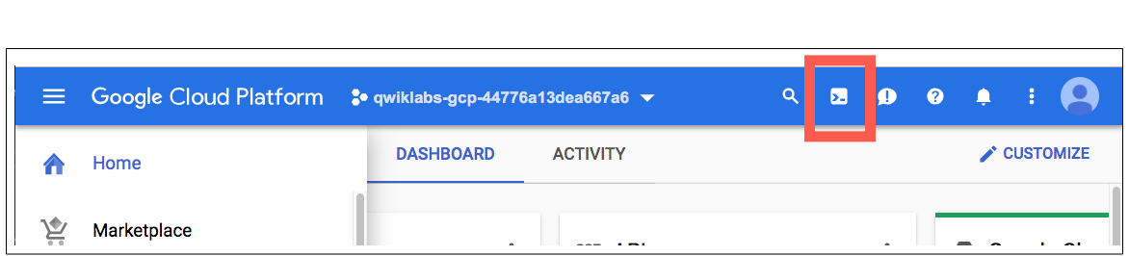

1. Haga clic en **Continuar**. 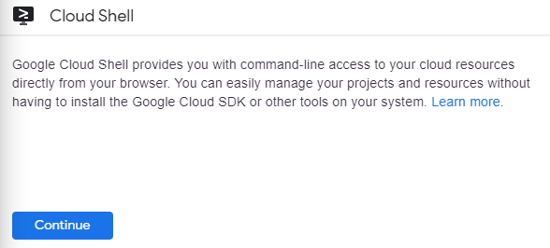
2. Por cuestiones de conveniencia, coloque la zona que le asignó Qwiklabs en una variable de entorno llamada MY\_ZONE. En la ventana de Cloud Shell, escriba este comando parcial:

export MY\_ZONE=

Se copió correctamente

content\_copy

seguido de la zona que le asignó Qwiklabs. El comando completado debe ser similar a este:

export MY\_ZONE=us-central1-a

Se copió correctamente

content\_copy

1. Inicie un clúster de Kubernetes administrado por Kubernetes Engine. Asígnele el nombre **webfrontend** y configúrelo para ejecutar 2 nodos:

gcloud container clusters create webfrontend --zone $MY\_ZONE --num-nodes 2

Se copió correctamente

content\_copy

La creación de un clúster tarda varios minutos, ya que Kubernetes Engine aprovisiona las máquinas virtuales.

1. Una vez que se haya creado el clúster, verifique su versión instalada de Kubernetes con el comando kubectl version:

kubectl version

Se copió correctamente

content\_copy

El comando gcloud container clusters create autenticó kubectl automáticamente.

1. Vea sus nodos en ejecución en GCP Console. En **Menú de navegación** (), haga clic en **Compute Engine > Instancias de VM**.

Ya puede usar su clúster de Kubernetes.

Haga clic en *Revisar mi progreso* para verificar el objetivo.

Iniciar un clúster de Kubernetes Engine

Revisar mi progreso

**Tarea 4: Ejecute e implemente un contenedor**

1. Desde el símbolo del sistema de Cloud Shell, inicie una instancia única del contenedor de nginx. Nginx es un servidor web popular.

kubectl create deploy nginx --image=nginx:1.17.10

Se copió correctamente

content\_copy

En Kubernetes, todos los contenedores se ejecutan en pods. Este uso del comando kubectl create hizo que Kubernetes creara una implementación que consistía en un pod único con el contenedor nginx. Una implementación de Kubernetes mantiene un número determinado de pods en funcionamiento, incluso en caso de fallas entre los nodos en los que se ejecutan. En este comando, usted inició el número predeterminado de pods, que es 1.

**Nota**: Si ve alguna advertencia que indica la baja de la versión futura, puede ignorarla por ahora y continuar.

1. Vea el pod que ejecuta el contenedor nginx:

kubectl get pods

Se copió correctamente

content\_copy

1. Exponga al contenedor nginx a Internet:

kubectl expose deployment nginx --port 80 --type LoadBalancer

Se copió correctamente

content\_copy

Kubernetes creó un servicio y un balanceador de cargas externo vinculado a una dirección IP pública. La dirección IP es la misma durante todo el servicio. Cualquier tráfico de red a esa dirección IP pública se enruta a los pods detrás del servicio: en este caso, el pod de nginx.

1. Vea el servicio nuevo:

kubectl get services

Se copió correctamente

content\_copy

Puede usar la dirección IP externa que se muestra para probar el contenedor nginx y comunicarse con él de forma remota.

Es posible que los datos del campo **External-IP** de su servicio demoren algunos segundos en propagarse. Esto es normal. Simplemente vuelva a ejecutar el comando kubectl get services cada algunos segundos hasta que se propaguen los datos del campo.

1. Abra una pestaña nueva del navegador web y pegue la dirección IP externa de su clúster en la barra de direcciones. Se mostrará la página de inicio predeterminada del navegador de Nginx.
2. Escale verticalmente el número de pods que se ejecutan en su servicio:

kubectl scale deployment nginx --replicas 3

Se copió correctamente

content\_copy

Escalar verticalmente una implementación es útil cuando desea aumentar los recursos disponibles para una aplicación que se está volviendo más popular.

1. Confirme que Kubernetes haya actualizado la cantidad de pods:

kubectl get pods

Se copió correctamente

content\_copy

1. Confirme que no haya cambiado su dirección IP externa:

kubectl get services

Se copió correctamente

content\_copy

1. Regrese a la pestaña del navegador web en la que vio la dirección IP externa de su clúster. Actualice la página para confirmar que siga respondiendo el servidor web nginx.

Haga clic en *Revisar mi progreso* para verificar el objetivo.

Implementar y ejecutar un contenedor

Revisar mi progreso

**¡Felicitaciones!**

En este lab, configuró un clúster de Kubernetes en Kubernetes Engine. Propagó el clúster con varios pods que contienen una aplicación, la expuso y la escaló verticalmente.

**Finalice su lab**

Cuando haya completado su lab, haga clic en **Finalizar lab**. Qwiklabs quitará los recursos que usó y limpiará la cuenta.

Tendrá la oportunidad de calificar su experiencia en el lab. Seleccione la cantidad de estrellas que corresponda, ingrese un comentario y haga clic en **Enviar**.

La cantidad de estrellas indica lo siguiente:

* 1 estrella = Muy insatisfecho
* 2 estrellas = Insatisfecho
* 3 estrellas = Neutral
* 4 estrellas = Satisfecho
* 5 estrellas = Muy satisfecho

Puede cerrar el cuadro de diálogo si no desea proporcionar comentarios.

Para enviar comentarios, sugerencias o correcciones, use la pestaña **Asistencia**.

Copyright 2021 Google LLC. Todos los derechos reservados. Google y el logotipo de Google son marcas de Google LLC. El resto de los nombres de productos y empresas pueden ser marcas de las respectivas empresas a las que están asociados.